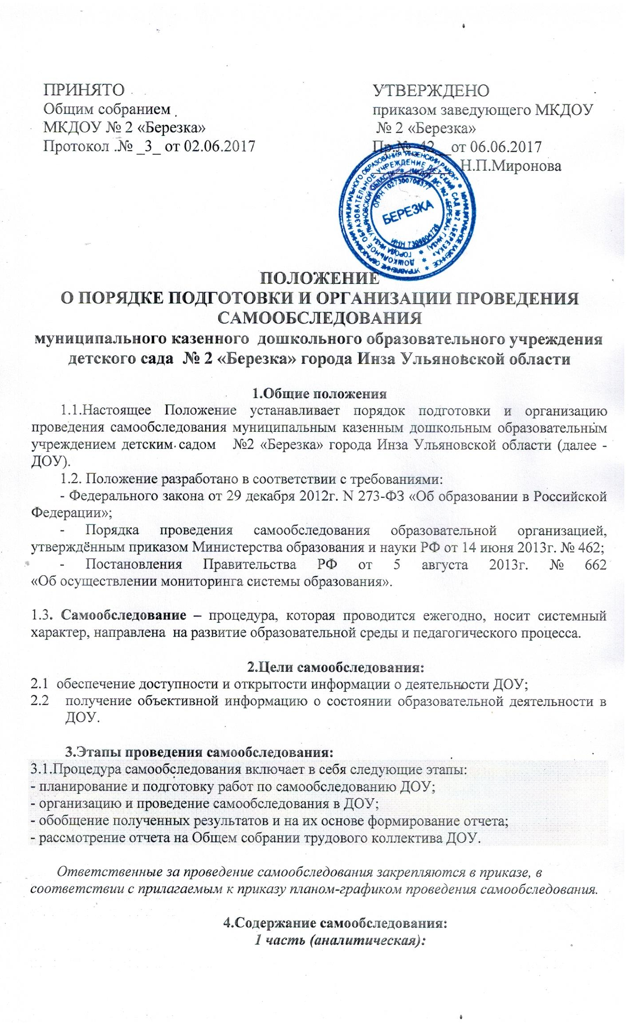

- Анализ образовательной деятельности,
- Анализ системы управления Учреждения,
- Анализ содержания и качества подготовки воспитанников,
- Анализ организации учебного процесса,
- Анализ качества кадрового, учебно-методического, библиотечно-информационного обеспечения,
- Анализ материально-технической базы,
- Анализ функционирования внутренней системы оценки качества образования.

- часть (показатели деятельности ДОУ):
Анализ показателей деятельности ДОУ, подлежащего самообследованию, устанавливаемых федеральным органом исполнительной власти, осуществляющим функции по выработке государственной политики и нормативно-правовому регулированию в сфере образования.

5.Порядок проведения самообследования :

5.1. Самообследование образовательной деятельности осуществляется заведующим ДОУ, заведующим хозяйством, воспитетелем, старшей медицинской сестрой в пределах компетенции:
- заведующий ДОУ – общее руководство системой самообследования образовательной деятельности ДОУ и социологический мониторинг: родителях, школе, их потребностях и удовлетворенности в услугах ДОУ; оценка системы управления организации; мониторинг качества условий реализации основной образовательной программы дошкольного образования (материально-техническое, кадровое, финансовое обеспечение, кадровый потенциал);
воспитатель – оценка качества реализации основной образовательной программы дошкольного образования; степень освоения воспитанниками основной образовательной программы, их достижения; степень готовности воспитанника к школьному обучению; качество условий реализации основной образовательной программы дошкольного воспитания (кадровое, учебно-материальное, информационно-методическое, психолого-педагогическое обеспечение);
оценка качества реализации основной образовательной программы; степень освоения воспитанниками основной образовательной программы, их достижения; степень готовности воспитанника к школьному обучению; качество условий реализации основной образовательной программы дошкольного воспитания (учебно-материальное, информационно-методическое, психолого-педагогическое обеспечение);
- заведующий хозяйством – мониторинг материально-технического обеспечения образовательного процесса;
- медицинская служба ( медицинская сестра) – мониторинг медико-социального обеспечения, (отслеживание состояния положительных и отрицательных тенденций здоровья воспитанников, заболеваемость, физическое развитие, состояние всех функциональных систем и др.; выявление факторов отрицательно влияющих на самочувствие и здоровье воспитанников и др.);

5.2.Низкие показатели в оценке образовательной деятельности ДОУ являются основанием для планирования коррекционных мероприятий по устранению выявленных проблем.

6. Делопроизводство

6.1.Результаты самообследования ДОУ оформляются в виде отчета, включающего аналитическую часть и результаты анализа показателей деятельности организации.

6.2. Отчет представленной информации содержит выводы (заключения) о соответствии образовательной организации нормативным правовым актам российской Федерации в области образования,установленным показателям деятельности , региональным правовым актам, локальным актам ДОУ.

6.3. Отчет подписывается заведующим ДОУ и заверяется печатью.

6.5. Отчет по итогам самообследования ДОУ не позднее 1 сентября текущего года размещается на официальном сайте ДОУ в сети «Интернет»

Показатели деятельности МКДОУ детский сад № 2 «Березка»

№ п/п | Показатели | Единица измерения
1. | Образовательная деятельность
1.1. | Общая численность воспитанников, осваивающих образовательную программу дошкольного образования, в том числе
1.1.1. | В режиме полного дня (8-12 часов)
1.1.2. | В режиме кратковременного пребывания (3-5часов)
1.1.3. | В семейной дошкольной группе
1.1.4. | В форме семейного образования с психолого-педагогическим сопровождением на базе ДОУ
1.2. | Общая численность воспитанников в возрасте до 3 лет
1.3. | Общая численность воспитанников в возрасте от 3 до 8 лет
1.4. | Численность/ удельный вес численности воспитанников в общей численности воспитанников, получающих услуги присмотра и ухода:
1.4.1. | В режиме полного дня (8-12 часов)
1.4.2. | В режиме продленного дня (12-14 часов)
1.4.3. | В режиме круглосуточного пребывания
1.5. | Численность/Удельный вес численности воспитанников с ОВЗ в общей численности воспитанников, получающих услуги:
1.5.1. | По коррекции недостатков в физическом и (или) психическом развитии
1.5.2. | По освоению образовательной программы дошкольного образования
1.5.3. | По присмотру и уходу
1.6. | Средний показатель пропущенных дней при посещении ДОУ по болезни на одного воспитанника
1.7. | Общая численность педагогических работников, в том числе:
1.7.1. | Численность/удельный вес численности педагогических работников, имеющих высшее образование
1.7.2. | Численность/удельный вес численности педагогических работников, имеющих высшее образование педагогической направленности
1.7.3. | Численность/удельный вес численности педагогических работников, имеющих среднее профессиональное образование
1.7.4. | Численность/удельный вес численности педагогических работников, имеющих среднее профессиональное образование педагогической направленности
1.8. | Численность/удельный вес численности педагогических работников, которым по результатам аттестации присвоена квалификационная категория, в общей численности педагогических работников, в том числе:
1.8.1. | Высшая
1.8.2. | Первая
1.9. | Численность/удельный вес численности педагогических работников в общей численности педагогических работников, педагогический стаж работы, которых составляет:
1.9.1. | До 5 лет
1.9.2. | Свыше 30 лет
1.10. | Численность/удельный вес численности педагогических работников в общей численности педагогических работников в возрасте до 30 лет
1.11. | Численность/удельный вес численности педагогических работников в общей численности педагогических работников в возрасте до 55 лет
1.12. | Численность/удельный вес численности педагогических и административно-хозяйственных работников, прошедших за последние 5 лет повышение квалификации/профессиональную переподготовку по профилю педагогической деятельности или иной осуществляемой в образовательной организации деятельности, в общей численности педагогической и административно-хозяйственных работников.
1.13. | Численность/удельный вес численности педагогических и административно-хозяйственных работников, повышение квалификации по применению в образовательном процессе ФГОС в общей численности педагогических и административно-хозяйственных работников
1.14. | Соотношение «педагогический работник/воспитанник» в дошкольной образовательной организации
1.15. | Наличие в ДОУ следующих педагогических работников:
1.15.1. | Музыкального руководителя
1.15.2. | Инструктора по физической культуре
1.15.3. | Учителя-логопеда
1.15.4. | Логопеда
1.15.5. | Учителя-дефектолога
1.15.6. | Педагога-психолога
2. | Инфраструктура
2.1. | Общая площадь помещений, в которых осуществляется образовательная деятельность, в расчете на одного воспитанника
2.2. | Площадь для организации дополнительных видов деятельности воспитанников
2.3. | Наличие физкультурного зала
2.4. | Наличие музыкального зала (совмещенного с физкультурным)
2.5. | Наличие прогулочных площадок, обеспечивающих физическую активность и разнообразную игровую деятельность воспитанников на прогулке

